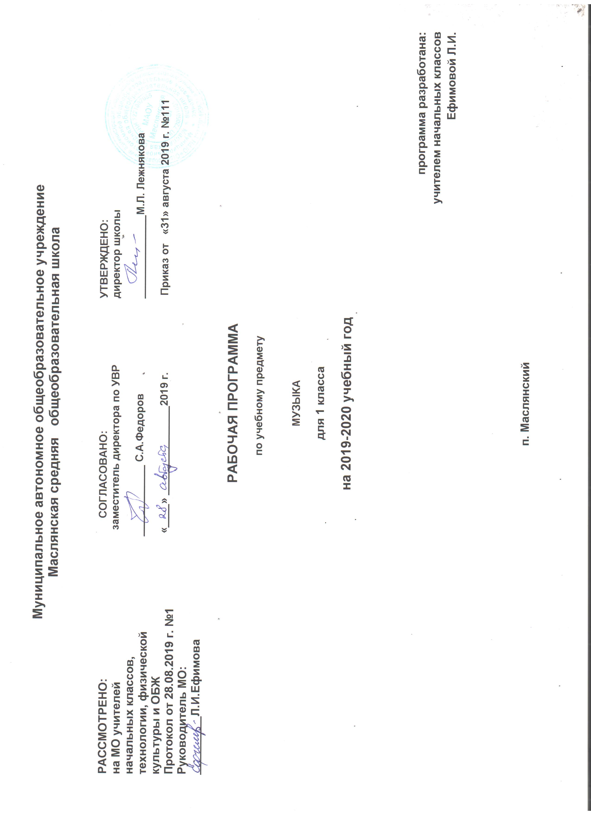
МУЗЫКА
Раздел I. Планируемые результаты обучения
Изучение музыки позволяет достичь личностных, метапредметных и предметных результатов освоения учебного предмета.
Личностные результаты:
- Формирование основ гражданской идентичности, чувства гордости за свою Родину, осознание своей этнической и национальной принадлежности.
- Формирование основ национальных ценностей российского общества.
- Формирование целостного, социально ориентированного взгляда на мир в его ограниченном единстве и разнообразии природы, народов, культур и религий.
- Формирование уважительного отношения к истории и культуре других народов.
- Развитие мотивов учебной деятельности формирование личностного смысла учения.
- Формирование эстетических потребностей, ценностей и чувств.
- Развитие навыков сотрудничества со взрослыми и сверстниками в разных социальных ситуациях, умения избегать конфликтов.
- Развитие этических чувств, доброжелательности и эмоционально-нравственной отзывчивости, понимания и сопереживания чувствам других людей.
- Наличие мотивации к творческому труду, работе на результат, бережному отношению к материальным и духовным ценностям.
Предметные результаты:
- Сформированность первоначальных представлений о роли музыки в жизни человека, его духовно-нравственном развитии
- Сформированность основ музыкальной культуры, в том числе на материале музыкальной культуры родного края, развитие художественного вкуса и интереса к музыкальному искусству и музыкальной деятельности.
- Умение воспринимать музыку и выражать своё отношение к музыкальному произведению.
- Использование музыкальных образов при создании театрализованных и музыкально-пластических композиций, исполнении вокально-хоровых произведений, в импровизации.
Метапредметные результаты:
- Овладение способностью принимать и сохранять цели и задачи учебной деятельности, поиска средстве осуществления.
- Освоение способов решения проблем творческого и поискового характера.
- Формирование умения планировать, контролировать и оценивать учебные действия в соответствии с поставленной задачей и условиями её реализации; определять наиболее эффективные способы решения.
- Формирование умения понимать причины успеха/неуспеха учебной деятельности и способности конструктивно действовать в ситуациях неуспеха.
- Освоение начальных форм познавательной и личностной рефлексии.
- Использование знаково-символических средств представления информации для создания моделей изучаемых объектов и процессов, схем решения учебных и практических задач.
- Активное использование речевых средств и средств ИКТ для решения коммуникативных и познавательных задач.
- Использование различных способов поиска, сбора, обработки, анализа, организации, передачи и интерпретации информации в соответствии с коммуникативными и познавательными задачами и технологиями учебного предмета «Музыка».
- Овладение навыками смыслового чтения текстов различных стилей и жанров в соответствии с целями и задачами.
- Осознанно строить речевое высказывание в соответствии с задачами коммуникации и составлять тексты в устной и письменной формах.
- Овладение логическими действиями сравнения, анализа, синтеза, обобщения, классификации по родовым признакам, установления аналогий и причинно-следственных связей, построение рассуждений, отнесения к известным понятиям.
- Готовность слушать собеседника и вести диалог; признавать возможность существования различных точек зрения и права каждого иметь свою; излагать свой мнение и аргументировать свою точку зрения и оценку событий.
- Определение общей цели и путей её достижения; договариваться о распределении функций и ролей в совместной деятельности; осуществлять взаимоконтроль в совместной деятельности, адекватно оценивать собственное поведение и поведение окружающих.
- Готовность конструктивно разрешать конфликты посредством компромисса и сотрудничества.
- Овладение начальными сведениями о сущности и особенностях объектов, процессов и явлений действительности в соответствии с содержанием предмета «Музыка».
- Овладение базовыми предметными и межпредметными понятиями, отражающими существенные связи и отношения между объектами и процессами.
- Умение работать в материальной и информационной среде начального общего образования.
К концу обучения в 1 классе учащиеся способны:
- проявлять готовность увлечённо и живо «впитывать» музыкальные впечатления;
воспринимать музыкальные произведения
- приобретать навыки слушательской культуры;
- проявлять способность к размышлению об истоках происхождения музыки;
- называть запомнившиеся формы музыки;
- выявлять жанровое начало;
- ориентироваться в многообразии музыкальных жанров (опера, балет, симфония.);
- применять элементы музыкальной речи в различных видах творческой деятельности.

Раздел II. Содержание учебного предмета (33 часа)

Истоки возникновения музыки
Исследование звучания окружающего мира: природы, музыкальных инструментов, самого себя. Жанры музыки, как исторически сложившиеся обобщения типически музыкально – языковых и образно – эмоциональных сфер: «маршевой порядок», «человек танцующий», «песенка дыхание».
Экспериментируя со «звучащей материей», в собственной музыкально – художественной деятельности ищем общечеловеческие истоки музыкального искусства. Сущность деятельности музыканта: искусство выражения в музыкально – художественных образах жизненных явлений.

Содержание и формы бытовой музыки
Неоднозначность, диалектическая противоречивость жизненных явлений – добро и зло, жизнь и смерть, любовь и ненависть, прекрасное и безобразное, день и ночь, осень и весна – в музыке отражён весь мир.
Многообразие и многообразность отражения мира в конкретных жанрах и формах; общее и различное при соотнесении произведений малых (камерных) и крупных (синтетических) форм; песня, опера, танец, балет, марш, симфония, концерт и т. д.
Язык музыки
Музыкально – выразительные средства: мелодические, метроритмические и фактурные особенности с точки зрения их выразительных возможностей, лад, тембр, регистр, музыкальный инструментарий. Введение в язык музыки как знаковой системы (где звук – нота выступает в одном ряду с буквой и цифрой).

Раздел III. Тематическое планирование

№ п/п | Название темы | Количество часов,  отводимых на освоение темы
1 | Истоки возникновения музыки | 9
2 | Содержание и формы бытовой музыки | 18
3 | Язык музыки | 6
Итого: |  | 33

Приложение
Календарно - тематическое планирование

№ занятия | Дата проведения | Тема занятия
1 |  | Истоки возникновения музыки 9ч.  Образ музыки. Урок-путешествие.
2 |  | Жанры музыки: песня, танец, марш. С.С. Прокофьев « Марш».
3 |  | Родина музыки. А. Попатенко «Скворушка прощается». Разучивание песни.
4 |  | Мелодия. П.И. Чайковский «Мелодия» - слушание.
5 |  | Характер музыки. П.И. Чайковский. «Немецкая песенка».
6 |  | Искусство выражения в музыкально- художественных образах жизненных явлений. А. Попатенко «Скворушка прощается». Индивидуально- хоровое исполнение.
7 |  | Где найти песню? Жанр колыбельной песни. «Баю –бай».
8 |  | Где взять танец? П.И.Чайковский «Мелодия», «Камаринская». Урок-сюрприз.
9 |  | Маршевый порядок. П.И.Чайковский «Марш деревянных солдатиков» (фрагмент из фортепианного цикла «Детский альбом»).
10 |  | Содержание и формы бытовой музыки 18 ч.  Содержание музыки. П.И. Чайковский «Времена года» (фрагмент из фортепианного цикла). Русская народная песня «Жнеи, мои жнеи».
11 |  | Можно ли увидеть музыку?  М.П. Мусоргский «Баба Яга» (фрагмент из фортепианной пьесы музыкального альбома «картинки с выставки»).
12 |  | Как увидеть музыку? З. Левина «Длинные ноги у дождя». Разучивание песни. Музыкальная дуэль.
13 |  | Музыка живая. С.С. Прокофьев «Полночь» (фрагмент из балета «Золушка»).
14 |  | Каждый композитор – художник. Э. Григ «Утро» (фрагмент из фортепианной пьесы). З. Левина «Длинные ноги у дождя».
15 |  | Изобразительность в музыке. П.И. Чайковский «Спящая красавица» (фрагмент из балета).
16 |  | Изобразительность в музыке. К. Сен-Санс «Карнавал животных» (фортепианная пьеса). Викторина.
17 |  | Фрагменты бытования музыки. А. Аренский «Кукушка». Разучивание песни.
18 |  | Рождение музыкальной формы. Русские народные песни: «Вейся, капустенька», «Авсень».
19 |  | Музыкальный театр. Р. Шуман «Мотылёк». Разучивание песни.
20 |  | Музыкальный театр. Р. Шуман «Мотылёк». Разучивание песни.
21 |  | Музыкальный театр. Р. Шуман «Мотылёк». Индивидуальное и групповое исполнение песни. Музыкально – ритмическая эстафета.
22 |  | Что такое балет? С.С. Прокофьев «Ромео и Джульетта» (фрагмент из балета – «Танец рыцарей»).
23 |  | Музыкальный театр. Русские народные весенние заклички. «Жаворонки». Разучивание.
24 |  | Идём в театр. Язык театра. С.В. Рахманинов «Итальянская полька».
25 |  | Идём в театр. Язык театра. Н. А. Римский- Корсаков «Первая песня Леля» (фрагмент из оперы – сказки «Снегурочка»).
26 |  | Чудеса в музыке и в жизни. Д. Б. Кабалевский «Подснежник». Разучивание песни.
27 |  | Чудеса в музыкальном театре. Н. А. Римский- Корсаков «Три чуда» (фрагмент из оперы «Сказка о царе Салтане»).
28 |  | Язык музыки 6 ч.  Язык музыки. М.П. Мусоргский «Два еврея». Народная игра «Кострома».
29-30 |  | Язык музыки. С.С. Прокофьев «Симфоническая сказка «Петя и Волк». Урок-сказка.
31 |  | Язык музыки. М.П. Мусоргский «Балет невылупившихся птенцов».
32 |  | Язык музыки. С.С. Прокофьев Фрагмент из кантаты «Александр Невский».
33 |  | Урок- концерт «Пусть музыка звучит и не смолкает».

